น.ส. ประภัสรา สอนคำจันทร์



(ครูอ้อ) ครูคณิตศาสตร์ ชั้น ๑



**มุมมองที่ไม่อาจลืม**

จากประสบการณ์ที่ผ่านมาทำให้ดิฉันได้รู้ถึงทักษะและวิธีการสอนมากขึ้น

สามารถวางแผนการสอนได้เป็นระบบ และคำนึงถึงผลลัพธ์ที่จะเกิดขึ้นต่อผู้เรียน

สามารถจัดการชั้นเรียนได้ให้ผู้เรียนจดจ่อได้ รู้ถึงปัญหาต่างๆ ที่เกิดขึ้นกับตัวเรา

เองและตัวผู้เรียน การจัดการเรียนการสอนในชั้นเรียนก็เป็นไปในทางที่ดียิ่งขึ้น

สิ่งที่จะทำให้ผู้เรียนเกิดการเรียนรู้ด้วยตนเองนั้นการเปิดโจทย์แรงบันดาลใจก็เป็นเรื่องที่สำคัญที่จะทำให้ผู้เรียนนั้นเกิดการเรียนรู้ด้วยตนเอง และสามารถนำไปใช้ต่อยอดในโจทย์สถานการณ์ต่อไปได้ แต่อะไรที่ดิฉันคิดว่าทำแล้วเห็นผลสำเร็จก็คือ ในช่วงคาบเรียนวิชาคณิตศาสตร์โดยเป็นการเรียนเรื่องโจทย์ปัญหาระคน ครูได้แจกโจทย์ภาวะพร้อมเรียนไปหนึ่งโจทย์ และให้อ่านโจทย์พร้อมกัน **“ มีนักเรียนชาย 7 คน มีนักเรียนหญิง 8 คน จะไปภาคสนามโดยขึ้นรถบัส 1 คัน รถบัสมีจำนวน 19 ที่นั่ง นักเรียนทั้งหมดจะได้นั่งครบทุกคนหรือไม่ และจะเหลือที่นั่งอีกกี่ที่ ”** เมื่อผู้เรียนอ่านจบครูก็ได้ถามว่าโจทย์ให้อะไรเรามา และโจทย์ถามอะไรเรา ต่างคนก็ต่างคิดหาวิธีการของตนเองในรูปแบบที่หลากหลาย ผู้เรียนบางคนก็ใช้วิธีวาดบล็อกแทนจำนวนเด็กทั้งหมด บางคนก็ใช้วิธีการคำนวณ ซึ่งดิฉันเห็นความพยายามของแต่ละคนที่นำความรู้ที่

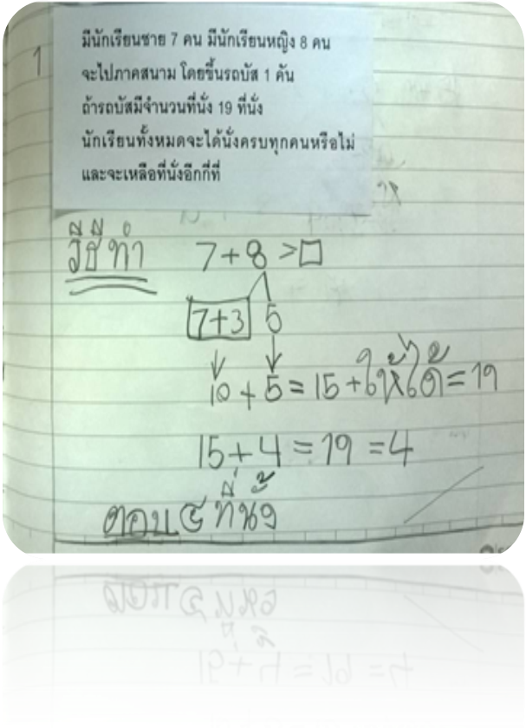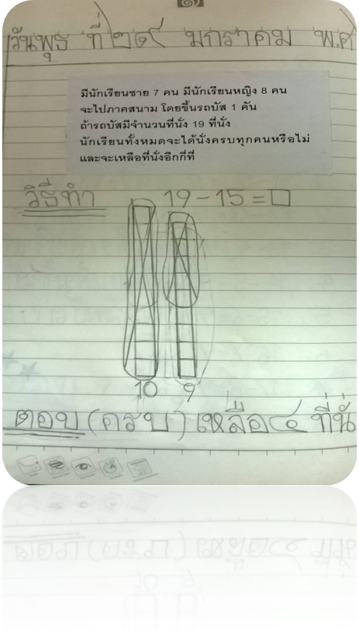

ตนเองมีอยู่มาประยุกต์ใช้ในการแก้โจทย์ปัญหา วิธีการคิดของผู้เรียนได้แตกต่างไปตามความเข้าใจของแต่ละคน เมื่อผู้เรียนได้วิธีคิดของตนเองคนละ 1 วิธี ก็มีผู้เรียนขอแสดงวิธีคิดเพิ่มอีก ซึ่งครูให้แค่คนละ 1 วิธี แต่เมื่อ

การแสดงความรู้ของผู้เรียนที่มีความคิดที่หลากหลายดิฉันจึงให้ทำแต่ต้องตามเวลาที่กำหนด ดิฉันคิดว่าการเปิดโจทย์ภาวะพร้อมเรียนเช่นนี้เป็นการฝึกความพร้อมการรวบรวมความรู้ที่มีอยู่ของตนเองมาประยุกต์ใช้กับโจทย์ปัญหาเช่นนี้ และทำให้การทำโจทย์สถานการณ์เป็นไปได้ง่าย การคิดวิธีก็หลากหลายมากขึ้น ในขณะที่ผู้เรียนได้แก้ปัญหาของตนเองอยู่นั้น ดิฉันได้เดินดูเด็กผู้ชายคนนึ่งซึ่งการเรียนคณิตศาสตร์ปกติของเขาจะต้องได้รับการกระตุ้นให้ทำงานอยู่เสมอ ในการทำโจทย์ภาวะพร้อมเรียนนี้ได้เห็นถึงความพยายามในการคิดแก้ปัญหาของเขา เขาได้คิดวิธีโดยใช้การวาดภาพรูปรถที่มีที่นั่งแล้วเติมคนใส่เข้าไปและหาคำตอบได้ถูกต้อง



พร้อมกับแลกเปลี่ยนวิธีคิดของตนเองร่วมกับเพื่อนในห้อง ซึ่งทำ

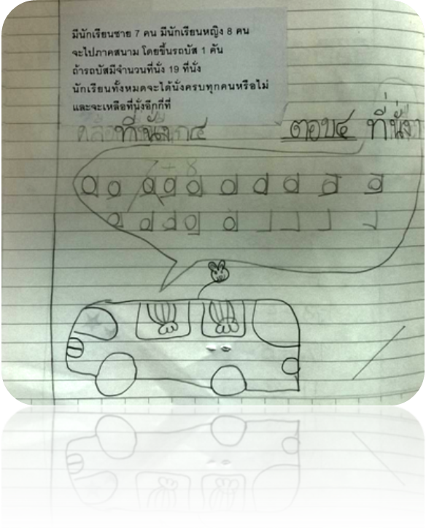

ให้เขารู้สึกว่าการคิดวิเคราะห์หรือแก้ปัญหานั้นมันไม่ยากเลย

เพียงแต่เราต้องเข้าใจกับโจทย์นั้นด้วย ทำให้ดิฉันรู้สึกภูมิใจมาก

ตลอดคาบเรียนเขาก็ได้แสดงวิธีการแก้ปัญหาได้ตลอดคาบถึงแม้

อาจจะมีผิดพลาดไปบ้าง

การเปิดโจทย์ภาวะพร้อมเรียนหรือกิจกรรมแรงบันดาลใจ

ก่อนนั้นเป็นสิ่งที่ดี เพราะจะได้เห็นผู้เรียนได้ชัดเจนว่าเขาสามารถ

ที่จะแก้ปัญหากับสิ่งที่ครูตั้งคำถามได้หรือไม่ เพื่อเป็นแนวทางใน

การช่วยเหลือตัวผู้เรียนเองว่าผู้เรียนมีข้อติดขัดตรงไหน และถ้าครู

ไม่เห็นในสิ่งที่ผู้เรียนติดขัดนั้น การเรียนของเขาก็อาจจะถดถอยลงไปได้

